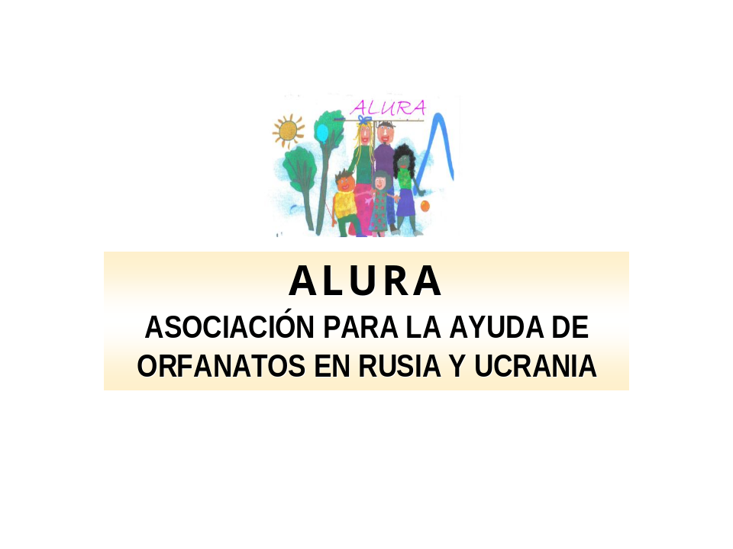

PROYECTO ORFANATO DE ESPAASK RYAZANSKIY
SOLICITUD COLABORACIÓN
Índice
1.- Asociación ALURA
1.- ¿Qué es Alura?
    - Datos de la Asociación.
    - Ámbito de actuación.
    - Sede.
    - Acta fundacional.
    - Estatutos.
2.- Organización
    - Organigrama
    - Áreas de actuación.
    - Voluntarios y Socios.
3.- Fines y Objetivos
4.- Programas
    - Programa de puesta en marcha y divulgación de la asociación.
    - Programa de colaboración con orfanatos
    - Otros programas

2.- - Proyecto Orfanato Spaask Ryazanskiy
1.- Contexto
2.- Escenario
3.- Justificación y estrategia
3.1. Necesidades identificadas y problemas a afrontar
3.2 Situación final esperada al concluir el proyecto
4.- Arreglos a implementar y monitorización
5.- Fotografías del estado del orfanato de Spaask (antes de la reforma)
6.- Planos de la restauración
7.- Presupuesto



Toda persona tiene derecho a la vida,
a la educación en los valores
y el respeto a los demás.
Favorecerá la convivencia
y la amistad entre todas las personas.
(Anónimo)

1.- ¿QUÉ ES ALURA?
  - Datos de la Asociación.
  - Ámbito de actuación.
  - Sede.
  - Acta fundacional.
  - Estatutos.

2.- ORGANIZACIÓN
  - Organigrama
  - Áreas de actuación.
  - Voluntarios y Socios.

3.- FINES Y OBJETIVOS

4.- PROGRAMAS
  - Programa de puesta en marcha y divulgación de la asociación.
  - Programa de colaboración con orfanatos
  - Otros programas



ALURA (Asociación Internacional ONG para la ayuda a orfanatos de Rusia y Ucrania) es una asociación de voluntariado no lucrativo, sin vinculación alguna de todo tipo político o religioso, constituida por padres adoptantes, personas con conocimientos del idioma ruso y personal que desea colaborar. Ofrecemos nuestro tiempo y ayuda desinteresada. Está constituida como una asociación ONG y su funcionamiento se basa en principios democráticos mediante la participación y la implicación de todos sus miembros.

DATOS DE LA ASOCIACIÓN

Denominación | ALURA Asociación Internacional ONG para la ayuda de orfanatos de Rusia y Ucrania
Dirección de trabajo | Centro Municipal Ibarrekolanda-San Ignazio “Merkatua”  Calle Errondoko, 2 Esquina Mikel Zárate
Localidad: BILBAO C.P. 48015 Provincia: BIZKAIA
email asociacionalura@gmail.com Página web: www.alurainternacional.es
CIF / NIF | G 95457479

Está inscrita en el Registro de Asociaciones y demás normativas concordantes el día 14 de Diciembre de 2006 con el Nº de registro B/ 12917/2006 y en el censo de entidades jurídicas de la Hacienda Foral de Bizkaia con el N.I.F. G-95457479.

ÁMBITO DE ACTUACIÓN
El ámbito geográfico de actuación de la asociación es, preferentemente, la Comunidad Autónoma Vasca y, en especial, Bizkaia.
La actividad de la asociación va dirigida a todas aquellas personas que, de una forma u otra, puedan colaborar en mejorar las condiciones de vida de los niños y niñas de orfanatos de esos países. Para ello, la asociación considera importante la divulgación de lo que se hace y de lo que se puede hacer, de forma que cada uno pueda ver de qué manera puede colaborar en los distintos proyectos que surjan.
Un proyecto como éste no es excluyente ni por razón de sexo (hombres y mujeres pueden participar en todas sus fases), ni por aspectos socio-económicos, laborales o familiares (todas las aportaciones, del tipo que sea, serán bienvenidas), sino todo lo contrario, trata de unir diferentes realidades en un proyecto común. Es por ello, que, a priori, no se pueden estimar el número de personas beneficiarias directas e indirectas por la actividad de la asociación.
SEDE
En la actualidad la sede de la asociación está ubicada en el Centro Municipal Ibarrekolanda-San Ignazio “Merkatua”, Calle Errondoko, 2 Esquina Mikel Zárate, edificio de titularidad municipal en el que podrán realizar sus actividades dos días a la semana (dos horas cada día). Así como atender a aquellas personas interesadas en los distintos ámbitos de actuación de la asociación.

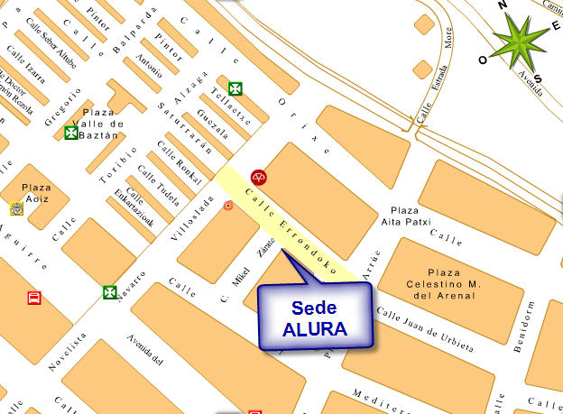

CONTACTO DEL DOMICILIO SOCIAL

TERESA TORRES AGUILAR

LEHENDAKARI AGUIRRE,181 2º IZQ

CÓDIGO POSTAL 48015 BILBAO
Tel. 609 683935 | Fax: 94 475 6768

e-mail: asociacionalura@gmail.com www.alurainternacional.es


La Asociación ALURA se rige de acuerdo con los principios democráticos, declarándonos independientes de cualquier grupo, asociación o partido político, confesión religiosa, o de cualquier otra índole.
ORGANIGRAMA
PRESIDENTA
Teresa Torres Aguilar
VICEPRESIDENTA
Pilar Vizoso López
SEGRETARIA
Rosa Torres Aguilar
TESORERA
Mª Del Carmen Ortiz-coronado López
VOCAL Y TRADUCTOR
Roberto de la Rua Núñez
RESPONSABLE TÉCNICO DE INFORMATICA
Jesús Vilella Aberasturi

ÁREAS DE ACTUACIÓN
La Asociación ALURA actuará tanto en RUSIA como en UCRANIA, y en cada uno de estos países las áreas de actuación serán las siguientes:
- Divulgar las condiciones de los orfanatos en determinadas regiones de Rusia (orfanato de SPASSK RYAZANSKII en la región de RYAZAN) y de Ucrania (sin determinar zona).y desarrollar proyectos de mejora específicos.
- Facilitar información a todas aquellas personas que estén dispuestas a dar un donativo para los niños de los orfanatos.

VOLUNTARIOS Y SOCIOS
Una parte fundamental de la actuación de la Asociación ALURA recae en la participación, tanto de voluntarios como de los propios socios de la asociación, de forma que más niños tengan la oportunidad de una vida un poco más justa.
Se puede participar como:

VOLUNTARIO, desarrollando actividades con las familias, realizando tareas de coordinación o actividades de sensibilización, entre otras.
SOCIO. Las cuotas de los socios pasarán a engrosar el fondo de ayudas a los orfanatos, y los diferentes gastos generados por la asociación.



Los FINES de la Asociación ALURA son, por una parte, ayudar de forma desinteresada a aquellas personas que deseen acoger niños en periodo de vacaciones de verano e invierno. Se les indicaría qué asociaciones funcionan en Bizkaia, así como recaudar fondos para promover la ayuda a los orfanatos en la medida de nuestras posibilidades, ya que reconocemos que las vidas de estos menores están amenazadas por la injusticia, por la intolerancia injustificada y por las condiciones vividas en su lugar de origen, como así se establece en el artículo 2 de sus estatutos.

Artículo 2 de los Estatutos. Fines.
El fin de esta Asociación es ayudar a los orfanatos rusos y ucranianos, entre otras, de las siguiente formas

- Enviar ropa y enseres para los niños
- Enviar material escolar
- Colaborar con restauraciones de edificios
- Colaborar con equipamiento y mobiliario

Los OBJETIVOS de la Asociación ALURA están dirigidos a:
- Informar a las familias de dónde se pueden dirigir para el acogimiento, en períodos de vacaciones, de menores de Ucrania y Rusia, para su recuperación.
- Formación continua de los voluntarios (seminarios, conferencias etc.)
- Crear dos compañas de ayudas: Verano y Navidad
- Creación de contactos entre ONGs rusas (SIROT) y españolas, de ayuda a los orfanatos.



Dado que la constitución de la asociación es muy reciente (14 de diciembre de 2006), no ha habido hasta este momento proyectos propios de la asociación como tal, si bien, sus miembros fundadores son conocedores de la situación en la que se encuentran los orfanatos
La asociación Alura tiene contacto con la Asociación Sirot de Moscú.

Para este primer año de funcionamiento se establecen los siguientes proyectos:
- PROGRAMA DE PUESTA EN MARCHA Y DIVULGACIÓN DE LA ASOCIACIÓN
- PROGRAMA DE COLABORACIÓN CON FAMILIAS PARA EL ENVÍO DE MATERIAL
- RECAUDACIÓN DE FONDOS PARA EL ORFANATO DE SPASSK RYAZANSKII
- OTROS
1.- PROGRAMA DE PUESTA EN MARCHA Y DIVULGACIÓN DE LA ASOCIACIÓN
Una vez realizados los trámites requeridos para la constitución y legalización de la Asociación, es necesario darse a conocer, tanto a nivel institucional, como privado y particular, para lo que se han establecido dos apartados:
- Cartel informativo.
Boceto del cartel publicitario preparado para dar a conocer la asociación:
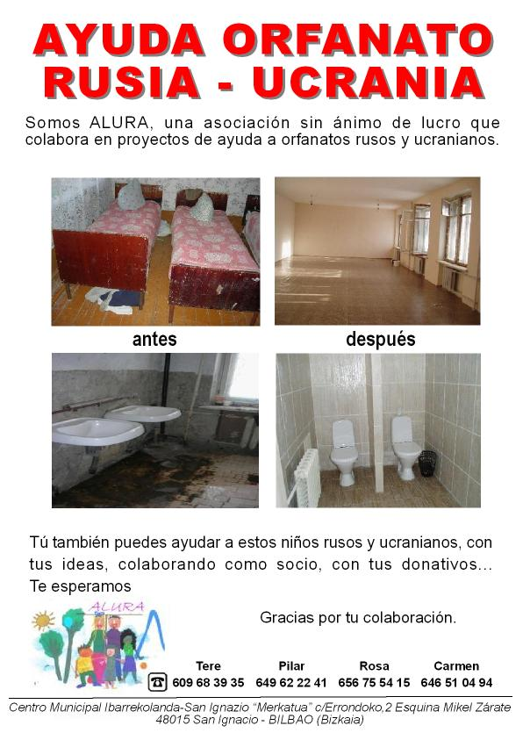
- Reuniones y charlas informativas.
A lo largo de estos próximos meses, se establecerá contacto con las personas responsables de las instituciones más cercanas a fin de dar a conocer la Asociación y sus objetivos, estableciendo posibles convenios de colaboración bilaterales.
Simultáneamente, se contactará con otras asociaciones que trabajan en el mismo ámbito de actuación y con personas interesadas para dar a conocer la asociación, sus fines y proyectos.

2.- PROGRAMA DE COLABORACIÓN CON ORFANATOS
Se ha establecido contacto con la Asociación Sirot (www.asociacionsirot.org) para poder colaborar en alguno de los proyectos de ayuda que vienen realizando en distintas regiones de Rusia. Esta asociación, fundada en Madrid el 29 de diciembre de 2004 e inscrita en el Registro General de Asociaciones del Ministerio del Interior de España el 6 de abril de 2005 con el No.584850 Grupo 1º Sección 1º, cuya Presidenta es Cristina Nicolás Millán, son una asociación sin ánimo de lucro constituida por un grupo de voluntarias españolas, que, por diversos motivos, viven en Moscú, todas madres de familia, que conocen el país, sus costumbres y hablan ruso.
Para este año, está previsto colaborar con el ORFANATO DE SPAASK RYAZANSKII que está localizado en Ryazán (a 165 kms. de Moscú), ejemplo vivo de un orfanato que requiere apoyo urgente. Tiene 130 niños y jóvenes entre los 6 y 16 años, la mayoría entre los 12 y 13 años. La infraestructura del orfanato requiere una renovación drástica mejorando la infraestructura del mobiliario básico (baños, duchas, salas de estar y dormitorios) además de dotarlo de sábanas, colchas, mantas, mesas y sillas, estufas, lavadoras… (Más información en http://www.asociacionsirot.org/spaask.htm

3.- OTROS PROGRAMAS

Desde la Asociación ALURA se está planteando la posibilidad de iniciar CAMPAÑAS ESPECÍFICAS en momentos concretos (p.e. NAVIDAD) para recoger juguetes, medicinas, material escolar, ropa de abrigo… que serían entregados a distintos orfanatos tanto de Rusia como de Ucrania.

 | ASOCIACIÓN SIROT

Esta asociación fue fundada en Madrid el 29 de diciembre de 2004 e inscrita en el Registro General de Asociaciones del Ministerio del Interior de España el 6 de abril de 2005 con el No.584850 Grupo 1º Sección 1º y tiene su Sede Social: Lira, 1 3º C 28007 MADRID
Presidenta | Cristina Nicolás Millán
Secretaría | Isabel Marañón Echevarría
Vocal y Delegada en Madrid | Victoria Millán
Delegada en Cataluña | Inma Colomina
Delegada Comunidad Valenciana | Teresa Navarro
Responsable técnico internet | Gregorio Gómez

El porqué de nuestro nombre
En el idioma ruso huérfano se dice , que se pronuncia como "sirota" y como es un nombre que en español no suena tan bien, lo hemos cambiado por "sirot".

¿Quiénes somos?
Somos una asociación sin ánimo de lucro constituida por un grupo de voluntarias españolas, que, por diversos motivos, vivimos en Moscú. Todas somos madres de familia, conocemos el país, sus costumbres y hablamos ruso.

PROYECTO ORFANATO DE SPAASK RYAZANSKIY (en ejecución)
Una mano de ayuda para la “escuela internado” de Spaask

INDICE
1.- Contexto
2.- Escenario
3.- Justificación y estrategia
3.1. Necesidades identificadas y problemas a afrontar
3.2 Situación final esperada al concluir el proyecto
4.- Arreglos a implementar y monitorización
5.- Fotografías del estado del orfanato de Spaask (antes de la reforma)
6.- Planos de la restauración

1.- Contexto
Desafiando la rápida expansión de la economía rusa, miles de niños son abandonados al Estado por los parientes y tutores que viven en una difícil situación financiera y social. Se estima que aproximadamente 100.000 niños al año se unen a las estadísticas de la orfandad, que ha crecido dramáticamente desde los 67.286 reportados en 1992. Se estima que hay alrededor de 4 millones de huérfanos y sin-techo en Rusia. Oficialmente hay 700.000 huérfanos viviendo en 2.000 orfanatos estatales. Hermanos y niños con necesidades especiales son también prevalecientes en los orfanatos rusos. Un total de más de 600.000 niños clasificados “sin cuidados parentales”, tantos como un tercio residen en instituciones como el orfanato objeto de nuestro apoyo en este proyecto, mientras el resto están colocados con un abanico de tutores. Miles más son temporalmente alojados en varios refugios públicos e instituciones bajo jurisdicción policial simplemente a la espera de sitio en un orfanato.

De acuerdo con el Ministerio de Salud de la Federación de Rusia (año 2000) después de su estancia en un orfanato los jóvenes afrontan las siguientes situaciones:
- 50% - Se encuentran en una categoría de alto riesgo.
- 40% - Se vuelven adictos a las drogas.
- 40% - Comenten crímenes.
- 10% - Comenten suicidio.
Tomando en cuenta que Rusia está afrontando uno de los más rápidos crecimientos de los casos de SIDA en el mundo afectando principalmente a los jóvenes, huérfanos que abandonan estas instituciones , que afrontan más grandes obstáculos que se componen también del estigma de la discriminación que afecta a los infectados del VIH.

Las condiciones en los orfanatos varían de las instituciones “modelo” que se encuentran en los grandes centros urbanos que han sido capaces de obtener fuentes adicionales de fondos de instituciones de caridad, para no depender exclusivamente de la aportación y subsidio del Estado. En algunos casos las reparaciones y renovaciones se deben dilatar en el tiempo, con las consecuencias de deterioro sanitario, manteniendo el alojamiento con la premisa de la sobrepoblación. Cambiar la calidad de vida de estos albergues es algo muy fácil y necesario.

La calidad del cuidado varía drásticamente entre los orfanatos y está directamente relacionada con la salud psíquica y psicológica de los niños.

Mejorar la calidad de vida mejorando los servicios básicos disponibles en los orfanatos es esencial para proveer a los niños y adolescentes que no tienen otra alternativa que vivir en estas instituciones una oportunidad en la vida. Como efecto secundario de la mejora de los servicios en orfanatos uno puede anticipar que el equipo de estos centros también se identificará mejor con un más adecuado entorno de trabajo, propiciando un incentivo para incrementar los estándares de cuidado y apoyo a los niños y adolescentes. Se espera que apoyando un orfanato cada vez la tendencia descrita por el Informe de la Comisión de la Infancia de Riesgo en 2002 gradualmente se invierta:

“Alrededor de 15.000 huérfanos rusos abandonan los orfanatos cada año, una vez alcanzan los 16-18 años. De éstos 5.000 son desempleados, alrededor de 6.000 sin techo, alrededor de 3.000 saltan a la criminalidad, aproximadamente 1.500 comenten suicidio, empujadas la mitad de las chicas forzadas a la prostitución”.

2.- Escenario
El orfanato de Spaask Ryazanskiy está localizado en Ryazán (a 300 km. de Moscú), es un ejemplo vivo de un orfanato que requiere apoyo urgente. Este orfanato tiene 130 niños y jóvenes entre los 6 y 16 años. La mayoría de los niños entre 12 y 13 años. El orfanato sirve de institución protectora de la infancia para aquéllos niños que no cuentan ya con el apoyo de sus familias por llevar la parte más dura de las consecuencias de la pobreza.

La infraestructura del orfanato de Spaask Ryazanskiy requiere una renovación drástica mejorando la infraestructura del mobiliario básico. Por ejemplo, los baños y las duchas pueden calificarse de inadecuadas, como ya muestran las fotografías. Las salas de estar y los dormitorios también carecen de las adecuadas dotaciones que se da por sentado deberían tener como sábanas, colchas, mantas, mesas y sillas, estufas, lavadoras… (Observar las fotos).

Aunque este proyecto no pretende cambiar la situación de todo el sistema de protección institucional ruso para huérfanos y niños que viven en condiciones difíciles, se ha animado a realizar un impacto cualitativo en una institución (localizada detrás de las trilladas instituciones estatales visibles) en necesidad calamitosa de ayuda.

3.- Justificación y estrategia

3.1. Necesidades identificadas y problemas a afrontar
La evidencia revela desventajas severas en los jóvenes huérfanos rusos, a los que se les ha privado de sus fundamentales derechos para vivir y desarrollarse y se les ha colocado en una subclase social. Es muy común que los huérfanos rusos tengan retrasos de desarrollo como un efecto del cuidado institucional. Este proyecto quiere reducir este efecto negativo para los 130 niños y jóvenes que viven en el orfanato de Spaask Ryazanskiy, con una mejor instalación para vivir, sanidad y facilidades educativas.

Tras unas cuantas visitas al orfanato, donde se han evaluado las instalaciones de manera conjunta con el equipo del mismo, desde una perspectiva funcional para incrementar la calidad de vida de los huérfanos, las siguientes mejoras se han considerado importantes:
Primera planta | - Restauración de los baños e instalación de 5 inodoros.  - Restauración del segundo baño e instalación de 4 inodoros.
Segunda planta | - Restauración de la habitación anexa a los baños.
Edificio Escuela | - Restauración del baño pequeño.  - Restauración del baño grande (5 inodoros).
Edificio dormitorio | - Restauración de las duchas.  - Restauración del baño (5 inodoros).
Estar /Sala de TV | - Restauración.

La revisión del orfanato también indicó que el siguiente equipamiento y mobiliario era necesario:
- Camas individuales y colchones, divisorias laterales.
- Armarios
- Sofás en el área comunitaria y para las habitaciones de TV y juegos (dos, uno para la sala de 6-13 años y otro para la de 14-16 años).
- Alfombras
- Librerías
- Cortinas
- Toallas
- Mantas
- Platos, cubertería, cristalería, equipamiento para cocina (estufa, estantes)

El proyecto pretende canalizar donaciones caritativas al orfanato de Spaask Ryazanskiy no de una manera abierta, para que al final el orfanato se vuelva dependiente, pero sí algo en una base limitada preasignada donde los resultados sean a corto plazo.

3.2 Situación final esperada al concluir el proyecto
Se espera que al final del proyecto se alcancen los siguientes resultados:
- Restauración del orfanato de Spaask Ryazanskiy que dará a un nuevo entorno a los niños y jóvenes con unas mejores condiciones para mejorar su calidad de vida.
- El entorno renovado permitirá al equipo procurarles un incentivo para mejorar su nivel de cuidados a los niños.

4. Arreglos a implementar y monitorización
La restauración será realizada por la organización RETO de Moscú, establecida en 1998. Esta organización se especializa en rehabilitar extoxicómanos. El proyecto indirectamente contribuirá a la rehabilitación de los extoxicómanos y ofrecerá la posibilidad de organizar algunas actividades de concienciación para los niños sobre los peligros en los entornos de riesgo: la droga, el sexo no-seguro o la presión negativa del entorno, etc.

Las visitas de control y monitorización periódicas serán quincenales con el coordinador del proyecto del orfanato, representando al grupo de voluntarios.

Todos los fondos obtenidos serán directamente para cubrir la restauración y el equipamiento sin ninguna otra carga ni costes de administración.

7.- Presupuesto

 | Cuarto de baño Nº 1 - 1ª planta
N | Tipo de trabajo | Cantidad | Precio
1 | Desmontaje equipo cuarto baño original |  | 50 €
2 | Eliminar la pintura de la pared |  | 65 €
3 | Quitar las baldosas del suelo | 9 m² | 135 €
4 | Quitar los azulejos de las paredes | 18 m² | 270 €
5 | Imprimación paredes antes pintura | 19 m² | 19 €
6 | Enyesado parcial de las paredes | 19 m² | 57 €
7 | Pintura (acrílico o esmalte) | 19 m² | 57 €
8 | Pintura techo | 9 m² | 27 €
9 | Instalación de los sanitarios | 5 unidades | 50 €
10 | Preparación marco ventana |  | 15 €
11 | Trabajos de electricidad (montaje parcial) |  | 20 €
 |  |  | 765 €
 | Cuarto de baño nº 2 - 1ª planta
N | Tipo de trabajo | Cantidad | Precio
1 | Desmontaje sanitarios originales |  | 50 €
2 | Eliminar pintura paredes |  | 50 €
3 | Quitar las baldosas del suelo | 8 m² | 120 €
4 | Quitar los azulejos de las paredes | 29 m² | 435 €
5 | Imprimación paredes antes de alicatar |  | 29 €
6 | Pintura techo | 8 m² | 24 €
7 | Montaje sanitarios | 4 unidades | 40 €
8 | Trabajos de electricidad (montaje parcial) |  | 20 €
 |  |  | 768 €
 | Habitación anterior baño Nº2 - 2ª Planta
N | Tipo de trabajo | Cantidad | Precio
1 | Enyesado de las paredes | 21 m² | 63 €
2 | Pintura de las paredes | 21 m² | 60 €
3 | Imprimación de las paredes | 21 m² | 20 €
 |  |  | 143 €
 | Baño Nº2 - 2º piso - Edificio escuela
N | Tipo de trabajo | Cantidad | Precio
1 | Desmontaje sanitarios originales |  | 35 €
2 | Montaje de 3 puntos de sanitarios |  | 45 €
3 | Trabajos de electricidad (montaje parcial) |  | 15 €
 |  |  | 95 €
 | Edificio escuela - Baño nº2 pequeño
N | Tipo de trabajo | Cantidad | Precio
1 | Montaje de suelo | 3 m² | 45 €
2 | Montaje para encubrir las paredes | 12 m² | 180 €
3 | Enyesado del techo | 3 m² | 10 €
4 | Pintura del techo | 3 m² | 10 €
 |  |  | 245 €
 | Edificio escuela - Baño nº 3
N | Tipo de trabajo | Cantidad | Precio
1 | Desmontaje sanitarios originales |  | 35 €
2 | Desmontaje revestimiento antiguo paredes |  | 65 €
3 | Montaje del suelo | 9 m² | 135 €
4 | Montaje para encubrir las paredes | 18 m² | 270 €
5 | Imprimación de las paredes | 18 m² | 20 €
6 | Pintura del techo | 9 m² | 27 €
7 | Montaje nuevos sanitarios | 5 unidades | 50 €
8 | Trabajos de electricidad (parciales) |  | 20 €
 |  |  | 622 €
 | Edificio dormitorio - Baño nº 3
N | Tipo de trabajo | Cantidad | Precio
1 | Desmontaje encubrimiento paredes | 98 m² | 115 €
2 | Desmontaje encubrimiento techo | 60 m² | 60 €
3 | Imprimación de las paredes | 98 m² | 98 €
4 | Enyesado parcial de las paredes | 98 m² | 196 €
5 | Pintura de las paredes | 98 m² | 280 €
6 | Pintura de los radiadores | 6 unidades | 50 €
7 | Enyesado y pintura del techo |  | 180 €
 |  |  | 979 €
 | Edificio dormitorio - Dormitorio nº3
N | Tipo de trabajo | Cantidad | Precio
1 | Eliminar el papel pintado de las paredes | 95 m² | 95 €
2 | Desmontar el encubrimiento del techo | 60 m² | 60 €
3 | Imprimación de las paredes | 95 m² | 95 €
4 | Enyesado parcial y pintura de las paredes |  | 240 €
5 | Pintura del techo |  | 180 €
6 | Pintura de los radiadores | 7 unidades | 60 €
 |  |  | 730 €
 | Sanitarios
N | Tipo de trabajo | Cantidad | Precio
1 | Montaje sanitarios por piezas | 6 unidades | 60 €
2 | Montaje tubería agua caliente (metaloplástico) | 5 puntos | 150 €
3 | Desmontaje cisterna original |  | 200 €
4 | Instalación nueva cisterna |  | 340 €
 |  |  | 750 €
 | Sala de la tele
N | Tipo de trabajo | Cantidad | Precio
1 | Enyesado parcial de las paredes | 50 m² | 150 €
2 | Imprimación de las paredes | 50 m² | 45 €
3 | Pintura de las paredes | 50 m² | 150 €
4 | Desmontaje del suelo original | 50 m² | 30 €
5 | Desmontaje del techo original | 30 m² | 35 €
6 | Enyesado del techo | 30 m² | 90 €
7 | Pintura del techo | 30 m² | 90 €
 |  |  | 590 €
 | Baño 2ª planta
N | Tipo de trabajo | Cantidad | Precio
1 | Eliminación encubrimiento paredes | 15 m² | 30 €
2 | Enyesado de las paredes | 15 m² | 45 €
3 | Pintura de las paredes | 15 m² | 40 €
 |  |  | 115 €
 | Hall (edificio dormitorios)
N | Tipo de trabajo | Cantidad | Precio
1 | Pintura de las paredes | 45 m² | 135 €
2 | Pintura del techo | 35 m² | 105 €
3 | Cambiar los paneles amstrong |  | 25 €
4 | Pintar los radiadores | 6 unidades | 45 €
 |  |  | 310 €
 | Ventanas (todos los edificios)
N | Tipo de trabajo | Cantidad | Precio
1 | Desmontaje del marco de la ventana |  | 150 €
2 | Montaje marcos ventanas y vidrios |  | 350 €
 |  |  | 500 €
 | Baño nº 3
N | Tipo de trabajo | Cantidad | Precio
1 | Montaje nuevos sanitarios |  | 100 €
2 | Desmontaje de los puntos sanitarios |  | 50 €
 |  |  | 150 €
 | Baño nº 1 - 2ª planta
N | Tipo de trabajo | Cantidad | Precio
1 | Desmontaje sanitarios originales |  | 20 €
2 | Desmontaje encubrimiento paredes |  | 65 €
3 | Instalación baldosas suelo | 9 m² | 135 €
4 | Alicatado de las paredes | 18 m² | 270 €
5 | Imprimación de las paredes antes pintura | 19 m² | 19 €
6 | Enyesado parcial de las paredes | 19 m² | 57 €
7 | Pintura de las paredes (esmalte y acrílico) | 19 m² | 57 €
8 | Pintura del techo | 9 m² | 27 €
9 | Montaje de puntos sanitarios | 5 unidades | 50 €
10 | Instalación marcos ventanas |  | 15 €
11 | Trabajos de electricidad (montaje parcial) |  | 20 €
 |  |  | 735 €
 | Edificio dormitorios - Dormitorio nº 1
N | Tipo de trabajo | Cantidad | Precio
1 | Desmontaje encubrimiento paredes | 98 m² | 115 €
2 | Desmontaje encubrimiento techo | 60 m² | 60 €
3 | Imprimación de las paredes antes pintura | 98 m² | 98 €
4 | Enyesado parcial de las paredes | 98 m² | 196 €
5 | Pintura de las paredes | 98 m² | 280 €
6 | Pintura de los radiadores | 6 unidades | 50 €
7 | Enyesado y pintura del techo |  | 180 €
 |  |  | 979 €

TOTAL EUROS = 8.476 €

Nota:
El presupuesto precedente excluye el equipamiento y mobiliario en este momento y está limitado a la más urgente infraestructura para la restauración de las prioridades.

Los datos de la estructura de pobreza son confirmación suficiente que la pobreza en Rusia afecta principalmente a los niños, pero éste hecho es incluso mucho más obvio cuando consideramos el riesgo de ser pobre, puesto que el 80% de las familias con hijos son pobres. (UNICEF, Child Poverty in Russia, Moscow 2005).

